研究报告
期货金融量化智能体建设深度研究报告
功能蓝图、量化知识体系、数据学习方法、生产流程、Skill 设计与治理方案
项目 | 说明
对象 | 期货金融量化智能体：研究、回测、风控、执行辅助、复盘与知识管理
边界 | 报告用于产品和工程规划，不构成投资建议、交易建议或收益承诺
日期 | 2026-06-24
建议阅读方式 | 先读第 1-2 章确定边界，再按第 3-11 章拆解研发任务

结论先行
真正可用的期货量化智能体不是“会聊天的策略顾问”，而是一个受限的、多工具、多角色、可审计的研究与交易运维系统。它的核心价值是把数据治理、策略研究、回测验证、风控审批、模拟盘监控、实盘复盘连接成闭环，同时严格禁止模型直接绕过风控下单。

目录
- 1. 建设目标与智能体边界
- 2. 期货量化基础与深层理解
- 3. 智能体应具备的核心功能
- 4. 数据工程与往期数据学习方法
- 5. 策略研究体系与因子库
- 6. 回测、评估与防过拟合
- 7. 风险控制、交易执行与合规治理
- 8. 智能体系统架构与多角色协作
- 9. 相关 Skill 的制作方案
- 10. 生产落地步骤、技术栈与里程碑
- 11. 锦上添花能力与长期演进
- 12. 附录：数据字段、检查清单与参考资料

1. 建设目标与智能体边界
目标不是做一个“预测涨跌”的单点模型，而是建设一个面向期货量化研究和交易运营的智能体系统。它应帮助人完成研究假设生成、数据抽取、代码实验、回测诊断、风险检查、模拟盘复盘、报告生成和知识沉淀，并在受控条件下连接模拟或实盘执行系统。

1.1 最终形态
- 研究侧：用户可以问“螺纹钢主力近 5 年趋势策略为何在某些阶段失效”，智能体自动拉取数据、生成解释、给出可复现实验代码和回测对比。
- 工程侧：智能体可以按模板创建策略仓库、数据任务、回测配置、监控面板和报告，但每一步都有版本记录。
- 交易侧：智能体只能提交“建议订单”或“策略信号”，实际下单必须经过风控服务、额度检查、审批策略和交易网关。
- 治理侧：所有数据版本、特征版本、模型版本、回测版本、参数版本、审批记录和交易回报都能追踪。

1.2 不能做什么
- 不能把大模型输出直接当作交易信号。大模型擅长组织信息、生成代码和解释上下文，但不应承担未经验证的概率预测职责。
- 不能用回测收益率替代真实可交易性。期货策略常死于手续费、滑点、换月、成交约束、夜盘跳空、保证金变化和极端行情。
- 不能让智能体拥有无限工具权限。查询、研究、回测、模拟、实盘、账户权限必须隔离。
- 不能忽略监管和交易所规则。合约乘数、最小变动价位、涨跌停、限仓、保证金、交易时间、强平规则都会改变策略结果。

1.3 产品定位矩阵
阶段 | 智能体职责 | 人类职责 | 硬性闸门
研究 | 生成假设、写实验代码、解释回测、整理文献和市场逻辑 | 选择研究方向、判断经济意义 | 禁止输出为实盘指令
模拟盘 | 部署影子信号、对比成交假设、监控漂移 | 审核是否进入小资金试运行 | 风控参数、告警、日志完整
小资金实盘 | 辅助监控、复盘、生成变更建议 | 批准参数与策略启停 | 额度、撤单率、最大亏损、人工确认
规模化实盘 | 异常检测、策略组合监控、容量评估 | 资产配置、风险预算、应急处置 | 独立风控服务与灾备停止

2. 期货量化基础与深层理解
期货量化与股票量化最大的不同，是合约生命周期、保证金杠杆、每日结算、换月、交割、期限结构和交易所微观规则会直接进入收益计算。智能体若不理解这些机制，会生成看似漂亮但不可交易的回测。

2.1 期货合约的收益不是简单价格涨跌
- 合约乘数决定价格变化对应的盈亏。例如铜、螺纹钢、股指期货等合约乘数不同，不能只比较百分比收益。
- 保证金使收益呈现杠杆特征。账户权益波动、追加保证金、强平风险比单合约价格预测更重要。
- 每日无负债结算使浮盈浮亏被每日兑现，资金曲线与保证金占用要逐日计算。
- 涨跌停、夜盘、集合竞价、交易时段切分会造成无法成交、跳空成交和信号延迟。

2.2 连续合约、主力合约与换月陷阱
历史研究通常需要把离散合约拼成连续序列，但不同拼接方法会引入不同偏差。主力连续反映市场流动性迁移，但会有换月跳点；后复权或收益拼接能平滑价格，但可能破坏绝对价位含义；固定到期月连续适合期限结构研究，却可能流动性不足。智能体必须在回测报告中声明使用哪种连续合约和换月规则。
拼接方式 | 适用场景 | 主要风险
主力连续 | 趋势、动量、流动性优先策略 | 换月跳点、未来函数式主力识别、成交假设失真
次主力/指数连续 | 容量评估、分散流动性研究 | 指数构造规则不等于可交易合约
收益率拼接 | 统计建模、风险估计 | 无法直接用于价格触发类策略
固定月份合约 | 季节性、期限结构、跨期套利 | 样本少、临近交割流动性变化

2.3 基差、期限结构与商品逻辑
- 基差等于现货价格与期货价格的差。基差收敛是套保和期现套利的核心，但现货数据质量和地区差异会决定研究有效性。
- Contango 和 Backwardation 体现远近月价格结构。展期收益、库存、仓储、资金成本和供需预期共同影响期限结构。
- 商品期货不能只看 K 线。库存、开工率、利润、进口、天气、政策、仓单、交割库和产业链利润都可能是解释变量。
- 金融期货更依赖指数成分、利率曲线、分红、久期、基差、跨品种相关性和宏观风险因子。

2.4 市场微观结构
Tick 级策略必须理解盘口队列、撮合机制、委托撤单、盘口深度、冲击成本和延迟。分钟或日频策略也不能忽略滑点，因为期货成交集中在主力合约和特定时段，换月、开收盘、夜盘开盘、数据发布前后都会改变成交质量。

2.5 常见偏差
- 未来函数：用当日收盘价生成并假设当日收盘成交，或使用事后确定的主力合约。
- 幸存者偏差：只研究当前活跃品种，忽略退市、长期不活跃或制度变化品种。
- 过拟合：参数网格在历史上找到局部最优，但离样本立即失效。
- 数据窥探：反复试错后仍用同一测试集判断策略有效。
- 容量错觉：回测成交价使用中间价或收盘价，却忽略真实盘口深度和冲击成本。

3. 智能体应具备的核心功能
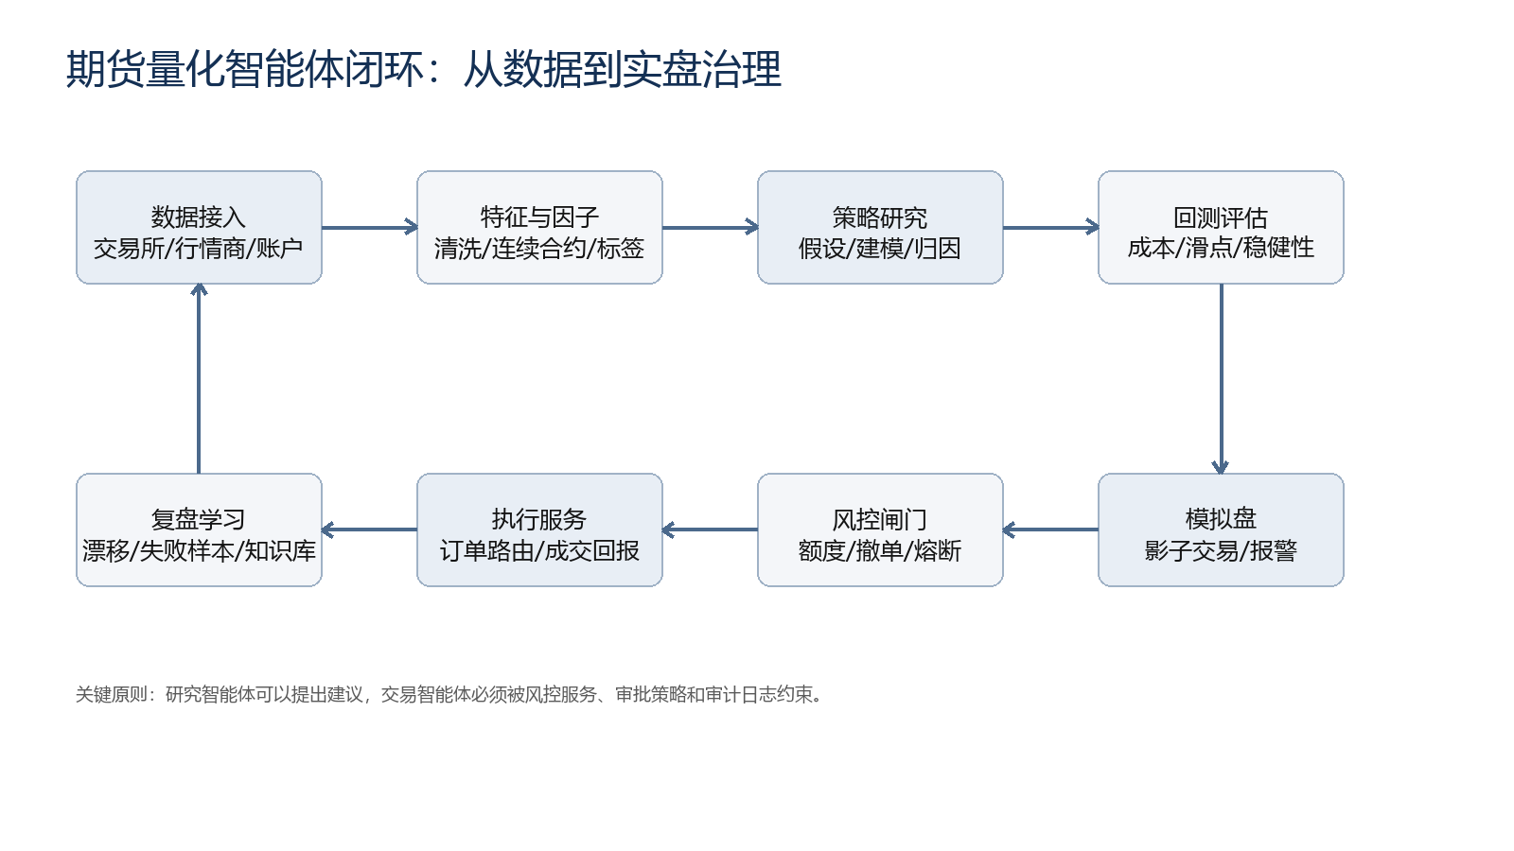
图 1：量化智能体闭环。

3.1 功能模块总览
模块 | 要做什么 | 关键输出
数据接入 | 接入交易所历史数据、行情商 Tick/K 线、账户成交、基本面、公告和宏观数据 | 标准化行情表、合约主数据、数据质量报告
研究助手 | 解释市场逻辑、生成研究假设、编写特征和策略实验代码 | 研究笔记、Notebook、实验配置
因子库 | 沉淀趋势、期限结构、基差、波动率、流动性、库存、情绪等特征 | 因子定义、版本、IC/收益分层报告
回测引擎 | 事件驱动回测、换月、手续费、滑点、保证金、风控约束 | 收益曲线、交易清单、归因、压力测试
策略评审 | 检测过拟合、样本外表现、参数稳定性、容量和相关性 | 上线建议、拒绝原因、改进方向
风险控制 | 事前额度、事中损失/持仓/撤单监控、事后复盘 | 风控状态、告警、阻断记录
执行辅助 | 生成建议订单、模拟成交、订单路由和成交回报解析 | 模拟/实盘订单审计链
报告生成 | 自动生成日报、周报、策略评审报告、异常复盘 | Word/PDF/仪表盘

3.2 智能体角色分工
- 总控 Agent：理解用户意图，拆解任务，选择工具，维护状态，检查权限。
- 数据 Agent：只负责数据目录、字段、质量检查和 SQL，不解释策略收益。
- 研究 Agent：生成假设、代码和实验计划，但不能批准上线。
- 回测 Agent：运行标准化回测，强制输出成本、滑点、换月、样本外和稳健性检查。
- 风控 Agent：读取策略风险、账户风险和风控规则，拥有否决权。
- 执行 Agent：只和模拟或交易网关交互，不拥有修改策略逻辑的权限。
- 报告 Agent：把结果转成可读报告，并附数据版本、代码版本和参数版本。

3.3 工具清单
工具 | 用途 | 权限边界
market_data.query | 查询行情、成交量、持仓、主力合约、交易日历 | 只读
contract_master.get | 返回合约乘数、最小变动价位、手续费、保证金、交易时段 | 只读
feature.compute | 按版本计算特征和标签 | 读写特征库
backtest.run | 运行标准配置回测并保存结果 | 受限执行
risk.check | 检查策略、账户、订单和组合风险 | 强制调用
paper_trade.submit | 提交模拟订单或影子信号 | 需策略白名单
live_trade.propose | 生成待审批实盘建议 | 不能直接成交
report.generate | 生成研究和复盘报告 | 读结果库

4. 数据工程与往期数据学习方法

4.1 数据源分层
智能体学习往期量化数据，第一步不是训练模型，而是建立可追溯的数据资产。数据应按实时性、授权、粒度和用途分层：交易所公开日频数据适合基础研究和校验，行情商 Tick 数据适合执行与微观结构研究，账户成交和订单日志适合真实滑点、成交率和策略行为分析。
数据层 | 内容 | 用途 | 注意事项
公开交易所数据 | 日行情、周/月统计、历史数据、持仓排名、仓单、交易日历 | 低成本研究、官方校验、合约主数据补全 | 页面格式会变，需缓存原始文件和解析版本
行情商数据 | Tick、盘口、逐笔、分钟线、主连/指数、期权波动率 | 高频、执行、滑点、容量、盘口冲击 | 必须核验授权、延迟、复权和字段定义
基本面数据 | 库存、仓单、利润、产量、进出口、天气、宏观 | 商品逻辑、供需因子、事件研究 | 频率低、口径多，需对齐发布时间
账户与订单日志 | 信号、委托、撤单、成交、拒单、保证金、权益 | 真实交易复盘、风控、模型漂移 | 敏感数据，需脱敏和权限隔离

4.2 标准数据模型
- contract_master：品种、交易所、合约、乘数、报价单位、最小变动、上市日、最后交易日、交割月、交易时段。
- bar_1d/bar_1m/tick：时间、合约、开高低收、成交量、持仓、成交额、买卖盘口、数据来源、修订版本。
- continuous_contract：连续合约代码、映射日期、实际交易合约、换月规则、复权因子。
- feature_store：特征名、计算窗口、依赖数据、发布时间对齐、版本号、缺失率、异常率。
- experiment_registry：数据版本、代码提交、参数、样本区间、成本假设、结果摘要。
- order_trade_log：策略、信号、委托、成交、撤单、拒单、网关延迟、成交滑点、风控状态。

4.3 如何学习往期量化数据
学习历史数据应采用“描述统计 -> 假设形成 -> 特征构造 -> 严格回测 -> 样本外验证 -> 模拟盘对照 -> 实盘小规模验证”的流程。不要先训练复杂模型再寻找解释。
- 市场画像：按品种、合约、时段统计收益分布、波动、成交量、持仓、跳空、涨跌停、夜盘贡献和换月行为。
- 特征探索：构造趋势、均值回复、期限结构、基差、波动率、流动性、库存变化、季节性、宏观事件等候选特征。
- 标签定义：根据策略目标定义未来收益、风险调整收益、突破后持有收益、成交后滑点、撤单后机会成本等标签。
- 时间对齐：所有特征必须使用当时已经发布的数据，基本面和公告数据要记录发布时间，不允许用事后修订值。
- 稳健性验证：跨年份、跨品种、跨市场状态、跨参数窗口和交易成本假设检验。
- 失败样本库：把亏损交易、异常行情、风控阻断、数据错误和策略漂移沉淀为智能体检索材料。

4.4 数据质量规则
- 缺失检查：交易日是否缺失，夜盘是否跨日归属错误，分钟线是否断档。
- 价格检查：高低价关系、涨跌停边界、结算价异常、负价或零价。
- 成交检查：成交量、持仓量、成交额单位是否一致，是否双边统计。
- 合约检查：主力映射是否使用未来信息，最后交易日前是否强制换月。
- 重复与修订：同一来源重复下载是否一致，交易所补发或修订是否保留版本。
- 跨源校验：交易所日频数据与行情商聚合数据是否一致。
数据学习的核心判断
如果一个智能体不能回答“这条回测曲线使用了哪一版数据、哪一种连续合约、哪一个手续费滑点模型、哪一次代码提交”，它就还不具备服务量化交易的条件。

5. 策略研究体系与因子库

5.1 策略族谱
策略类型 | 核心逻辑 | 期货适配重点
趋势跟踪 | 价格趋势延续，常用均线、通道、动量、波动率突破 | 多品种分散、波动率目标、换月和趋势拥挤
期限结构/Carry | 利用远近月价差、展期收益、库存和资金成本 | 合约流动性、交割月规则、仓储和现货口径
跨品种套利 | 产业链或替代品价差均值回复 | 价差单位、合约乘数、保证金优惠、交割制度差异
统计套利 | 协整、价差、残差、短期反转 | 参数漂移、交易成本、极端断裂和流动性
季节性策略 | 供应、需求、天气、节假日或政策周期 | 样本年数少，防止把偶然年份当规律
事件/宏观策略 | 库存、政策、数据发布、利率和汇率事件 | 发布时间对齐、事件预期、隔夜跳空
做市/执行优化 | 盘口报价、库存控制、成交概率建模 | 低延迟、撤单率、队列位置和风控限额

5.2 因子库设计
因子不是越多越好，而是必须可解释、可复现、可验证、可交易。每个因子应有定义、输入数据、发布时间、适用品种、预期方向、失效场景、计算代码和评估报告。
因子大类 | 典型特征
趋势类 | 过去 N 日收益、均线斜率、通道突破、ADX、波动调整动量
波动类 | 历史波动率、真实波幅、跳空率、日内波动分布、波动率状态切换
期限结构 | 近远月价差、年化展期收益、主次价差、跨期价差 Z-score
基差现货 | 现货-期货基差、基差变化、地区价差、仓单变化
流动性 | 成交额、盘口深度、买卖价差、冲击成本、撤单率
持仓情绪 | 持仓变化、成交持仓比、会员持仓集中度、净多空变化
基本面 | 库存、开工、利润、进口、天气、运费、政策约束

5.3 机器学习的正确位置
机器学习适合做非线性组合、状态识别、成交概率、风险预警和特征筛选，但不应掩盖交易逻辑。期货样本存在强时间依赖、制度变化和品种异质性，普通随机交叉验证会高估效果。
- 监督学习：用时间序列交叉验证、Purged/Embargo 思路避免标签泄露；输出概率和置信区间，不只输出方向。
- 无监督学习：用于市场状态聚类、异常行情识别、品种相关结构变化。
- 强化学习：可用于执行和库存控制研究，但实盘前需要更严格的仿真和安全约束。
- 大模型：更适合研究编排、文本信息抽取、代码生成、报告和解释，不适合直接作为价格预测黑箱。

6. 回测、评估与防过拟合

6.1 回测引擎要求
- 事件驱动：按交易日、Bar、Tick、信号、订单、成交、风控事件推进，不用简单向量化收益替代真实交易。
- 合约规则：合约乘数、最小跳动、手续费、保证金、涨跌停、交易时段、最后交易日必须可配置。
- 换月规则：主力切换、成交量/持仓阈值、提前换月、不可交易日处理必须显式记录。
- 成本模型：手续费、滑点、冲击成本、盘口可成交量、拒单和部分成交都要建模。
- 组合层：多品种资金分配、风险预算、相关性、保证金占用和净值回撤要统一计算。
- 审计层：每次回测保存数据版本、代码版本、参数、成本假设、运行日志和结果文件。

6.2 评估指标
类别 | 指标 | 解释
收益 | 年化收益、收益波动、收益偏度、月度胜率 | 观察收益是否集中于少数极端交易
风险 | 最大回撤、Calmar、VaR/ES、保证金占用 | 期货杠杆下回撤比收益更关键
交易 | 换手率、手续费占比、滑点占比、成交率 | 判断策略是否被成本吃掉
稳健性 | 样本外收益、参数稳定性、跨品种表现 | 判断是否只是历史拟合
容量 | 成交额占比、盘口深度、冲击成本曲线 | 判断能否放大资金
组合 | 相关性、风险贡献、拥挤度、尾部共同亏损 | 避免多策略同源风险

6.3 防过拟合流程
- 先定义经济逻辑，再定义信号。没有机制解释的信号，即使回测好也要降权。
- 训练集、验证集、测试集按时间切分，测试集只能使用一次。
- 使用滚动窗口和 Walk-forward 检查参数在不同市场状态下是否稳定。
- 做成本压力测试：手续费乘 1-3 倍、滑点扩大、成交延迟、涨跌停无法成交。
- 做策略扰动测试：轻微改变参数、换月日、入场时点、持有期，观察收益是否崩溃。
- 做白噪声和随机信号对照，确认策略不是靠市场长期漂移或数据处理错误赚钱。
上线门槛建议
任何策略上线前至少通过：数据质量审计、无未来函数审计、成本压力测试、参数稳定性测试、样本外测试、模拟盘测试、风控规则测试、人工评审记录。

7. 风险控制、交易执行与合规治理

7.1 三层风控
层级 | 控制内容 | 示例
事前 | 策略准入、品种白名单、最大手数、价格偏离、保证金占用、风控参数 | 超过价格偏离阈值的订单直接拒绝
事中 | 当日亏损、撤单率、成交异常、行情中断、连接异常、持仓暴露 | 当日亏损达阈值自动停止新开仓
事后 | 归因、异常复盘、参数漂移、违规检查、审计留痕 | 复盘所有风控阻断和人工覆盖

7.2 交易执行原则
- 智能体不直接下单。它只能调用 live_trade.propose 生成待审批订单，交易网关必须独立验证。
- 风控服务独立部署，不能被研究代码绕过。任何策略参数变化都要版本化。
- 交易指令需要幂等性、唯一订单 ID、重试规则、撤单确认、成交回报校验。
- 出现行情延迟、账户延迟、成交回报断链、滑点异常、风控状态未知时，默认停止开仓。
- 保留人工应急停止按钮，并确保它不依赖大模型服务可用。

7.3 合规与监管启示
国际监管和交易所实践共同指向一个原则：自动化交易系统需要风险控制、透明度、监督程序、容量与安全控制、审计记录和应急机制。即使具体司法辖区要求不同，工程上也应按更高标准设计。
来源 | 可转化为系统要求
CFTC 自动化交易相关材料 | 多层级风险控制、透明度、自动化交易安全防护
NFA 自动订单路由监督通知 | 书面监督程序、安全、容量、信用和风险管理控制
IOSCO AI/算法交易报告 | 治理、模型开发测试、持续监控、数据质量、透明度、外包管理
CME Globex/Risk Management Tools | 交易接入前的身份、风险工具、额度和技术通知流程

8. 智能体系统架构与多角色协作
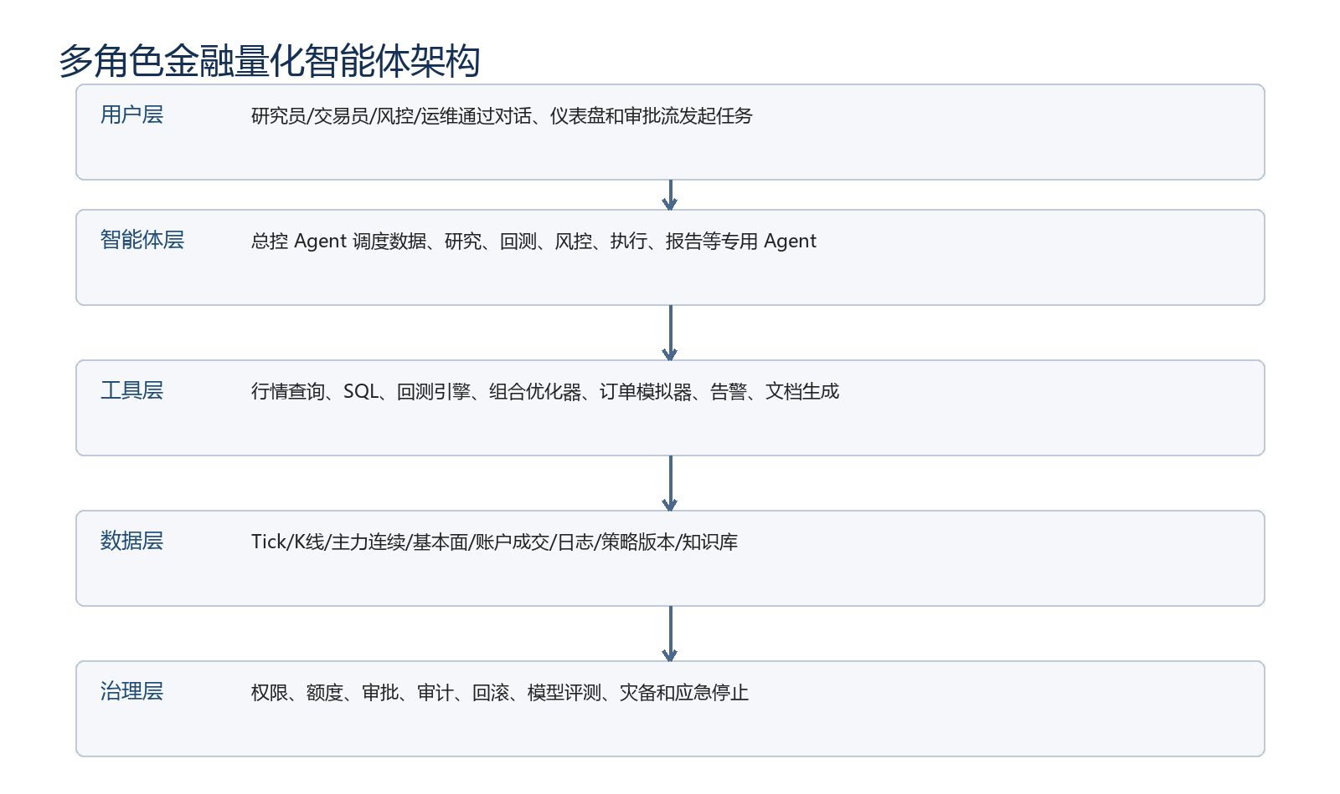
图 2：多角色智能体架构。

8.1 推荐架构
- 前端：研究工作台、策略看板、风险看板、审批中心、报告中心。
- 智能体编排：总控 Agent + 专用 Agent；复杂任务用状态机或工作流引擎，不只依赖自然语言循环。
- 工具服务：行情、SQL、特征、回测、优化、风险、模拟盘、报告、通知，每个工具定义输入输出 Schema。
- 数据底座：对象存储保存原始数据，时序数据库/列式数据库保存行情，关系库保存元数据和实验注册表，向量库保存研究知识。
- 模型层：大模型用于推理和编排，传统统计/ML 模型用于预测、分类和异常检测。
- 治理层：权限、密钥、审计、评测、日志、监控、应急停止和模型输出安全检查。

8.2 状态与记忆
金融量化智能体的记忆不能是随意聊天记忆，而应分成可审计的长期知识库和短期任务状态。长期知识库保存研究结论、品种档案、策略复盘、数据字典；短期状态保存当前任务目标、已调用工具、数据版本、实验 ID 和审批状态。

8.3 评测体系
- 工具调用正确率：能否选择正确数据表、字段、合约和时间范围。
- 金融约束正确率：是否正确处理合约乘数、换月、保证金、涨跌停和交易时段。
- 代码可运行率：生成的研究代码是否能在标准环境运行并保存结果。
- 风控拒绝率：面对越权、绕过风控、直接下单请求是否拒绝。
- 报告一致性：报告结论是否与回测结果、数据版本和图表一致。
- 幻觉率：引用不存在的数据、规则、接口或收益结论的比例。

9. 相关 Skill 的制作方案
Skill 是把可重复工作流固化给智能体使用的方式。根据 OpenAI Codex 技能文档，Skill 通常是包含 SKILL.md 的目录，并可带 scripts、references、assets；触发依赖名称和描述，完整说明在触发后加载。因此量化项目中的 Skill 应保持聚焦，避免把所有金融知识塞进一个巨型文件。

9.1 推荐 Skill 列表
Skill | 触发场景 | 应包含资源
futures-data-engineer | 接入或修复期货数据、字段解释、连续合约构造 | 数据字典、交易所字段映射、质量检查脚本
futures-backtest-reviewer | 评审回测、排查未来函数、解释绩效 | 回测审计清单、成本模型、常见偏差案例
futures-risk-officer | 检查订单、策略上线、风控规则 | 风控阈值模板、审批矩阵、应急处理 SOP
factor-researcher | 生成因子、评估 IC、收益分层、样本外测试 | 因子模板、统计检验脚本、报告模板
execution-analyst | 分析成交、滑点、撤单和盘口表现 | 订单日志 Schema、滑点归因脚本
quant-report-writer | 生成日报、周报、策略评审报告 | Word 模板、图表规范、术语表

9.2 Skill 目录示例
以 futures-backtest-reviewer 为例，建议结构如下：
futures-backtest-reviewer/
SKILL.md
references/
backtest-audit-checklist.md
futures-contract-rules.md
cost-and-slippage-models.md
scripts/
audit_backtest_result.py
detect_lookahead.py
compare_cost_scenarios.py
assets/
strategy-review-template.docx

9.3 SKILL.md 写法要点
- description 要清楚写明触发场景和边界，例如“当用户要求评审期货策略回测、排查未来函数、检查交易成本或判断上线条件时使用”。
- 正文只放核心流程：先读取回测配置和数据版本，再检查合约规则、成本、换月、样本外、参数稳定性，最后输出结论。
- 详细金融规则放 references，确定性检查放 scripts，报告模板放 assets。
- 每个 Skill 聚焦一个工作，不要把数据接入、策略研究、风控审批和报告生成混成一个 Skill。
- 复杂 Skill 必须有测试样例：正常回测、未来函数回测、成本缺失回测、换月错误回测。

9.4 MCP 与工具封装
当智能体需要访问实时数据、数据库、交易模拟、内部文档或审批系统，应优先封装为 MCP/工具服务，而不是把数据库账号、交易接口或文件路径直接暴露给模型。工具层负责权限、参数校验、审计和错误处理；模型只负责选择工具和解释结果。

10. 生产落地步骤、技术栈与里程碑

10.1 建设路线
- 第 0 阶段：边界与制度：明确不得直接实盘下单、权限分层、数据授权、日志留存、风控责任人。
- 第 1 阶段：数据底座：建立合约主数据、日频行情、连续合约、交易日历、数据质量检查。
- 第 2 阶段：研究工作台：接入 Notebook、因子库、标准回测模板、实验注册表。
- 第 3 阶段：智能体工具化：封装 market_data、feature、backtest、risk、report 等工具，增加权限与审计。
- 第 4 阶段：模拟盘闭环：把信号接入模拟交易，记录订单、成交、滑点、风控阻断。
- 第 5 阶段：小资金实盘：只允许白名单策略，所有订单经过风控服务和人工/规则审批。
- 第 6 阶段：规模化与治理：多策略组合、风险预算、模型评测、灾备、持续复盘。

10.2 推荐技术栈
层 | 可选技术 | 说明
数据采集 | Python、Airflow/Prefect、交易所下载器、行情商 SDK | 先稳定日频，再扩展 Tick 和实时
存储 | PostgreSQL、ClickHouse、Parquet、对象存储、Redis | 元数据与行情分层保存
研究 | Python、pandas/polars、NumPy、statsmodels、scikit-learn、Jupyter | 重视可复现环境
回测 | 自研事件驱动引擎、backtrader/vectorbt 作参考、专用执行仿真 | 期货规则建议自研核心
智能体 | OpenAI Responses API 或 Agents SDK、工具调用、MCP、Tracing/Evals | 复杂编排用工作流和评测闭环
风控执行 | 独立风险服务、交易网关、消息队列、审计日志 | 与模型服务解耦
监控 | Prometheus/Grafana、日志平台、告警机器人 | 监控数据、策略、订单、账户和模型

10.3 最小可行产品 MVP
MVP 建议
先做“研究 + 回测 + 报告 + 风控审计”的闭环，不急于实盘。选择 3-5 个流动性好、规则相对清晰的期货品种，完成日频/分钟级数据、主力连续、趋势/期限结构策略、标准回测、报告生成和未来函数审计。

- 第一个月：数据目录、合约主数据、日频行情、主力连续、数据质量报告。
- 第二个月：趋势策略和期限结构策略模板、标准回测引擎、成本模型。
- 第三个月：智能体工具调用、回测自动解释、策略评审报告、Skill 初版。
- 第四个月：模拟盘、订单日志、滑点归因、风控告警。
- 第五个月以后：小资金实盘审批、组合层、异常检测、持续评测。

11. 锦上添花能力与长期演进

11.1 高价值增强
- 自动研究日报：每晚扫描市场、策略表现、异常数据、风控事件，生成 Word/PDF 和仪表盘。
- 策略失败案例库：把亏损交易按市场状态、信号类型、成本、执行异常分类，供智能体检索。
- 参数漂移监控：监控因子 IC、成交滑点、收益分布、相关性和风险贡献的变化。
- 情景压力测试：复现历史极端行情，模拟涨跌停、跳空、流动性消失和多策略同向亏损。
- 自然语言实验：用户用中文描述假设，智能体生成标准实验配置而非一次性散乱代码。
- 代码审查与安全扫描：策略上线前自动检查未来函数、数据泄露、异常下单路径和权限越界。
- 知识图谱：连接品种、产业链、合约、规则、因子、策略、事件和复盘结论。

11.2 不建议过早投入
- 一开始就做全自动实盘交易。没有数据、风控、回测和监控基础，自动化只会放大错误。
- 盲目上深度学习或强化学习。期货样本小、制度变、成本敏感，复杂模型不一定优于简单稳健规则。
- 追求全品种全频率。应先选少量品种打通闭环，再扩展品种和频率。
- 让智能体记住未结构化聊天结论。金融研究结论必须沉淀到版本化文档、数据库或实验注册表。

12. 附录：检查清单与参考资料

12.1 策略上线检查清单
- 数据版本、合约映射、连续合约规则已固化。
- 不存在未来函数、样本泄露和事后主力识别。
- 手续费、滑点、冲击成本、保证金和涨跌停已纳入。
- 样本外、Walk-forward、参数扰动和成本压力测试通过。
- 模拟盘至少覆盖不同市场状态，并保存订单与成交日志。
- 风控阈值、最大亏损、最大持仓、撤单率、熔断条件已配置。
- 审批记录、策略负责人、回滚方案和应急停止流程明确。
- 报告解释清楚收益来源、失效条件和容量限制。

12.2 数据字段最低要求
数据表 | 最低字段
contract_master | exchange, product, contract, multiplier, tick_size, listed_date, last_trade_date, delivery_month, session_template
daily_bar | trade_date, exchange, contract, open, high, low, close, settlement, volume, open_interest, turnover, source_version
minute_bar | datetime, trading_day, contract, open, high, low, close, volume, open_interest, source_version
continuous_map | trade_date, continuous_symbol, actual_contract, roll_rule, adjustment_factor, source_version
backtest_result | experiment_id, strategy, data_version, code_version, params, cost_model, metrics, artifacts
order_log | order_id, strategy, account, contract, side, offset, price, qty, status, risk_state, created_at, updated_at

12.3 参考资料与来源
- 上海期货交易所：日周数据、月年数据、延时行情等官方数据入口。https://www.shfe.com.cn/reports/tradedata/；https://www.shfe.com.cn/reports/marketdata/
- 大连商品交易所：日行情、历史数据、行情信息授权等官方入口。https://www.dce.com.cn/dce/channel/list/168.html；https://www.dce.com.cn/dalianshangpin/xqsj/lssj/index.html
- 中国金融期货交易所：历史数据下载、日/周/月统计等官方入口。https://www.cffex.com.cn/cn/lssjxz.html
- 郑州商品交易所：每日行情、交易数据、仓单日报等官方入口。https://www.czce.com.cn/cn/jysj/mrhq/H077003001index_1.htm
- CME Group：市场数据、Globex、风险管理工具与交易接入说明。https://www.cmegroup.com/cn-s/market-data.html；https://www.cmegroup.com/solutions/market-access/globex.html
- CFTC：Regulation Automated Trading 相关材料，强调自动化交易风险控制、透明度和防护。https://www.cftc.gov/PressRoom/PressReleases/7283-15
- NFA：自动订单路由系统监督通知和电子交易系统控制要求。https://www.nfa.futures.org/rulebooksql/rules.aspx?RuleID=9046&Section=9；https://www.nfa.futures.org/rulebooksql/rules.aspx?RuleID=9060&Section=9
- IOSCO：AI/ML 在资本市场中的治理、测试、持续监控、数据质量和透明度风险。https://www.iosco.org/library/pubdocs/pdf/IOSCOPD788.pdf；https://www.iosco.org/library/pubdocs/pdf/IOSCOPD684.pdf
- OpenAI Developers：Building agents、Responses API、Agents SDK、Tools、Codex Skills。https://developers.openai.com/tracks/building-agents；https://developers.openai.com/api/docs/guides/tools；https://developers.openai.com/codex/skills
注：交易所页面和数据授权规则可能随时间变化，正式生产前应再次核验授权、接口、字段口径和使用限制。

